צילומי מסך

דף הפתיחה – יכלול תמונה יפה בעתיד עם הכפתור המוצג כעת

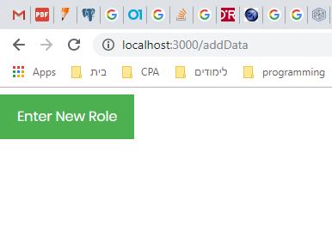

לאחר הלחיצה על הכפתור יופיע לנו החלון הבא

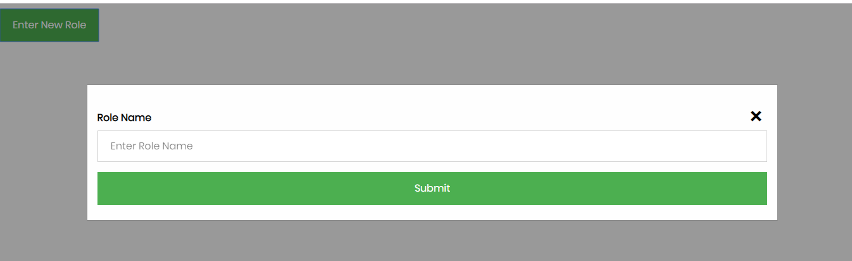

השלמה אוטומטית

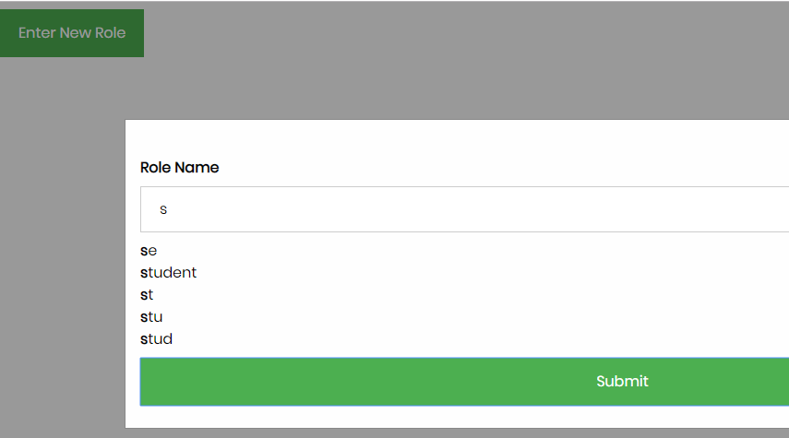

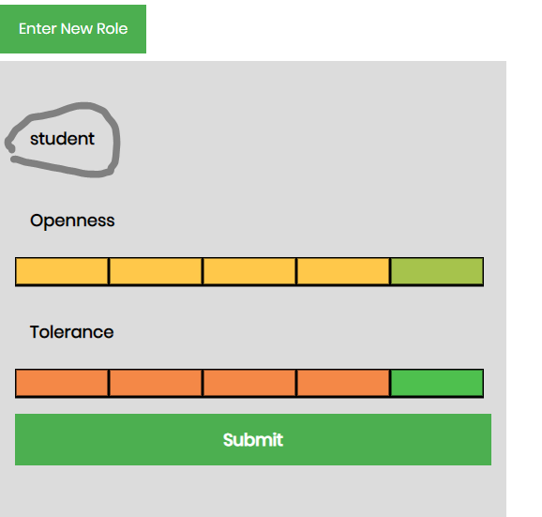בחרנו בstudent (הקפנו בעיגול את שם התפקיד – כמובן שהכפתור למעלה נשאר למקרה בו המשתמש ירצה להחליף תפקיד או ליצור חדש)

נמצאים בתכונת openness ובתוך הסרגל מימין בlow

